Lección 8: ¿Todas las partes son creadas iguales?
- Hagamos medios, tercios y cuartos de distintas formas.

Calentamiento: Conversación numérica: 5 unidades
Encuentra mentalmente el valor de cada expresión.
- $25−15$
- $40−15$
- $65−25$
- $60−35$

8.1: Hagamos cuartos y medios
Lin quería partir este cuadrado en cuartos. Ella empezó por partir el cuadrado en medios.
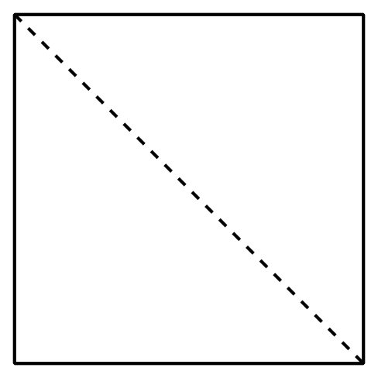
Después de dibujar la primera línea, ella intentó hacer cuartos de 3 maneras distintas.
- ¿Cuál de estos muestra cuartas partes o cuartos? Explica y comparte con tu compañero.
- A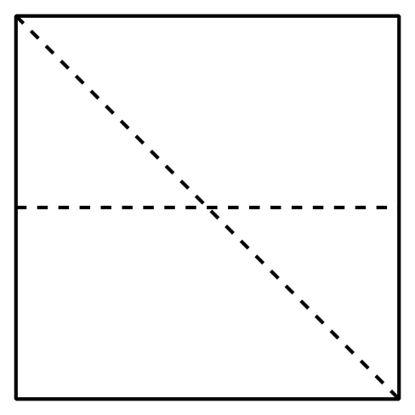
- B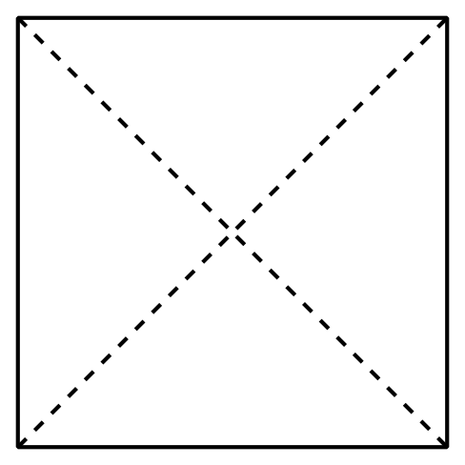
- C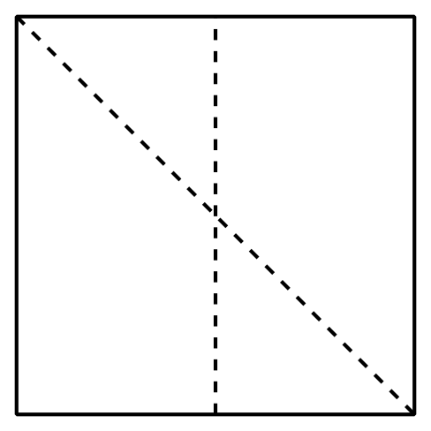
- Escribe el nombre de la parte coloreada.
- A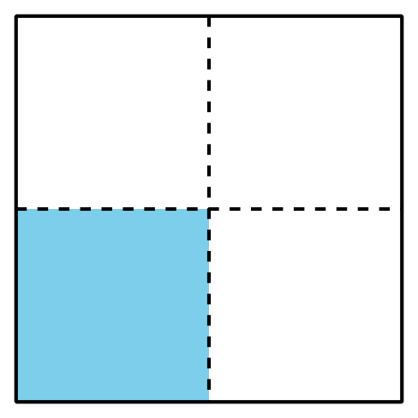
- La figura A tiene un ________________ coloreado.
- B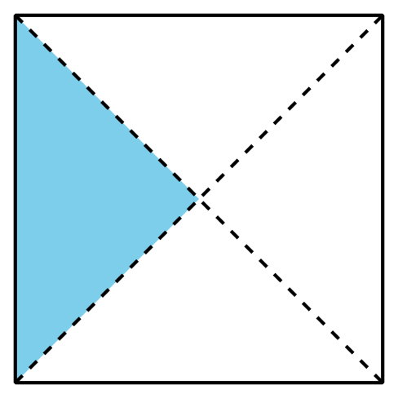
- La figura B tiene un ________________ coloreado.
- Muestra 2 maneras distintas de partir el rectángulo en cuartos o cuartas partes. Colorea un cuarto del rectángulo.
- Muestra 2 maneras distintas de partir el cuadrado en medios.
Colorea un medio de cada cuadrado.

8.2: Hagamos partes iguales
- A Lin, Mai y Andre se les pidió que colorearan un tercio de una figura.
- Lin
- 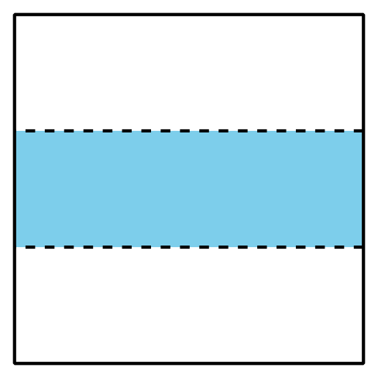
- Mai
- 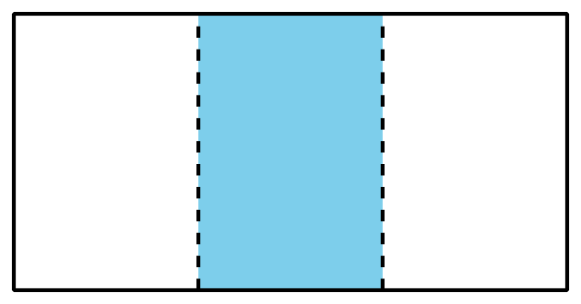
- Andre
- 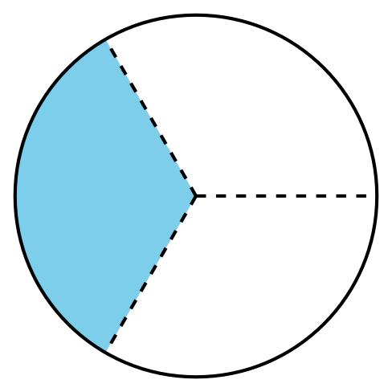
- ¿Todas las figuras muestran un tercio coloreado? Explica y comparte con un compañero.
- Parte el rectángulo en tercios y colorea un tercio de la figura.
- El papá de Diego hizo 2 panes de maíz en sartenes cuadradas y los cortó en rebanadas para la familia.
- Para el hermano de Diego
- Para Diego
- 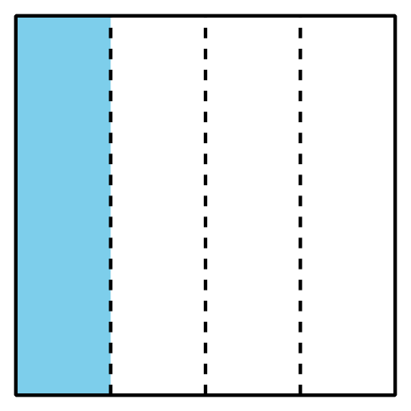
- El hermano menor de Diego estaba enojado porque él pensó que su parte de pan de maíz era más pequeña que la de Diego. ¿Qué le dirías?
© CC BY 2021 Illustrative Mathematics®

